**SISTEM PEMANTAUAN RUMAH ANTI MALING BERBASIS ARDUINO**

**PROPOSAL TUGAS AKHIR**

Diajukan Untuk Memenuhi Salah Satu Syarat Dalam Menempuh Ujian Sidang Sarjana Di Program Studi Informatika



Disusun Oleh :

40621100085 RAFI JOHARI WILISTIANTO

40621100070 CAHAYA GILANG GUSTINA

40621100046 ABDILLAH MUFKI AUZAN MUBIN

**PROGRAM STUDI INFORMATIKA**

**FAKULTAS TEKNIK UNIVERSITAS WIDYATAMA**

**BANDUNG**

**2022**

**BAB I PENDAHULUAN**

**1.1 Latar Belakang Penelitian**

Rumah merupakan salah satu kebutuhan pokok dalam kehidupan manusia. Sebuah rumah harus aman dari segala bahaya salah satunya yaitu pencurian. Dalam segi kehidupan ada banyak individu dan kelompok melakukan segala cara untuk dapat mengamankan barang berharga miliknya.

Saat ini telah banyak muncul teknologi ramah lingkungan yang digunakan oleh para pengembang perumahan untuk mewujudkan rumah yang aman dan nyaman, namun kenyamanan dan keamanan penghuni rumah harusnya memudahkan penghuni dalam mengelola rumah itu sendiri. Maka diperlukan penelitian yang dapat merancang sistem otomatisasi untuk memudahkan penghuninya dalam mengelola rumah yaitu Rancang Bangun dan Analisa Sistem Pemantauan Rumah Anti Maling.

Tujuan dari penelitian ini adalah merancang dan membangun aplikasi pemantauan rumah jarak jauh sehingga pemilik rumah dapat memantau keadaan rumahnya secara langsung jika tidak berada di rumah, aplikasi dapat digunakan oleh pemilik rumah untuk mengendalikan perangkat-perangkat elektronik jarak jauh, sistem memberikan notifikasi pesan singkat (SMS) atau Whatsapp kepada pemilik rumah apabila terjadi keadaan berbahaya seperti adanya maling yang masuk ke dalam rumah saat rumah ditinggalkan oleh pemiliknya.

Metode penelitian yang digunakan kualitatif deskriptif dengan studi kasus perumahan di Dago Resort. Pengembangan sistem menggunakan waterfall dengan tahap analisa kebutuhan pengguna, design alat dan aplikasi, koding aplikasi dengan bahasa pemrograman testing dan implementasi.

**1.2 Rumusan Masalah**

Berdasarkan latar belakang penelitian dari permasalahan diatas, maka dapat disimpulkan beberapa permasalahan yang terjadi. Masalah tersebut antara lain adalah sebagai berikut:

1. Banyak kasus pencurian yang tidak terpecahkan
2. Banyaknya resiko pencurian yang terjadi walaupun sudah terekam CCTV
3. Lambannya respon atas kasus pencurian
4. Membuat alarm berbasis mikrocontroller yang dapat mencegah terjadinya pencurian dengan respon pemberitahuan yang cepat jarak jauh

**1.3 Tujuan Dan Manfaat**

Tujuan dari tugas akhir ini adalah mengembangkan sebuah alat berupa alarm anti-maling dan pendeteksi kebakaran yang menggunakan sensor Passive Infrared berbasis Arduino.

Manfaat dari alat ini adalah membantu menjaga keamanan ruangan atau benda berharga dimana pengguna akan diberi peringatan seketika apabila sensor mendeteksi keberadaan manusia dimanapun pengguna berada lewat pesan singkat (SMS) dan Whatsapp

**BAB II**

**METODE PENELITIAN**

Dalam rencana pembuatan sistem pemantauan rumah anti maling berbasis Arduino ini akan menggunakan metode penelitian ilmiah, yaitu:

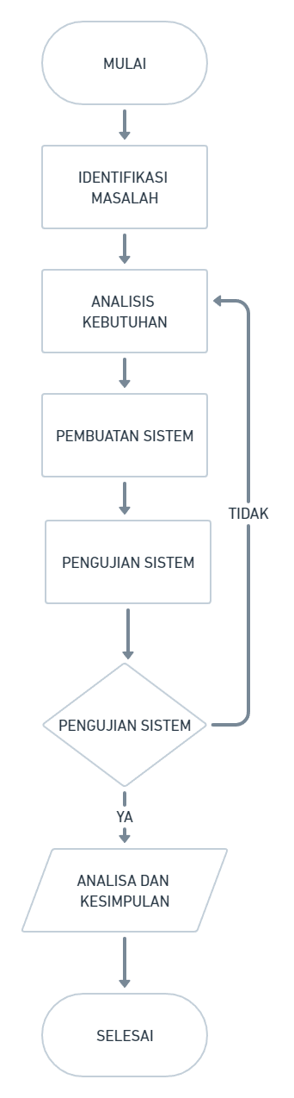

a. Studi Literatur

Dalam perancangan sistem pemantauan rumah anti maling berbasis Arduino ini dibutuhkan sumber-sumber referensi sebagai bahan acuan dan beberapa pertimbangan. Sumber referensi didapatkan dari sumber langsung dan tidak langsung. Sumber langsung didapat dari hasil diskusi atau konsultasi dengan dosen dan rekan kuliah, sedangkan sumber tidak langsung didapat dari tulisan laporan penelitian-penelitian (jurnal) yang dilakukan sebelumnya, buku, internet serta referensi-referensi lain yang berkaitan dengan perancangan dan pembuatan sistem.

b. Identifikasi Masalah

Melakukan identifikasi masalah yang mungkin terjadi dalam pembuatan Aplikasi antara perangkat keras dengan perangkat lunak yang tidak kompatibel.

**DAFTAR PUSTAKA**

Rahman, M. N. Yusfi, M. (2015) ‘*Rancang Bangun Sistem Alarm Gempa Bumi berbasis mikrokontroler avr atmega 16 menggunakan sensor piezoelektrik*’, Jurnal Fisika Unand, Volume 4 nomor 4 oktober 2015 hlm 350-356.

Mochtiarsa, Y. Supriadi, B. (2016) ‘*Rancangan Kendali Lampu Menggunakan Mikrokontroller atmega328 Berbasis Sensor Getar*’, Jurnal Informatika SIMANTIK , Vol.1, No.1, September 2016 hlm 40-44

Purnamasari, W. Wijaya, R. (2017) ‘*Sistem Keamanan Rumah Menggunakan Sensor Getaran Dengan Output Suara Berbasis PC*’, Jurnal Mantik Penusa, Vol.21 No.1, juni 2017:59-63.

Kurnia, D. Hidayatulloh, R, F. (2016) ‘*Integrasi Teknik Pendeteksian Obyek Mengunakan Sensor PIR Dengan Kontrol Pergerakan sliding camera pada sistem keamanan bengkel*’, Jurnal Simetris, Vol. 7, No.2, Hal. 587–595, november 2016.

Saleh, M. Haryanti, M. (2017) ‘*Rancang Bangun Sistem Keamanan Rumah Menggunakan Relay*’, Jurnal Teknologi elektro,Universitas mercu Buana, Volume 8 nomor 3 September 2017 hlm 181-185.

Wicaksono, M.F & Hidayat. 2017 ‘*Mudah Belajar Mikrokontroler Arduino*’ Bandung : Informatika Bandung.

Setiawan, E. (2015) ‘*Aplikasi Alarm Antimaling Berbasis Mikrokontroler At Mega 8535*’, Jurnal SISFOKOM, Volume 04, nomor 02 september 2015 hlm 28-34.

Rodiansyah, N. Utama, H. S. Setianingsih, E. (2019) ‘*Perancangan Sistem Keamanan Parkir Sepeda Berbasis Radio Frequency Indentification*’, Jurnal TESLA, Volume 21 nomor 1 maret 2019 hlm 192-204